Définir un «THERMOGAINE HORIZONTAL A VISSER»

Vos coordonnées :
Raison sociale
Adresse
Code postal |  | Ville
Téléphone |  |  | Mail

Vous désirez Quantité :

Données techniques :
Puissance (W) |  |  | Tension (V) |  |  |  | Charge spécifiques (W/cm²)
Température de travail |  |  |  | °C | Nature du liquide à chauffer

Dimensions :

Longueur porté de joint mm
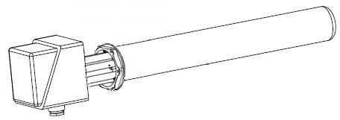
Bouchon inox M77x200 Non chauffant Ø 63
autre Ø autre Ø

Doigt de gant à visser
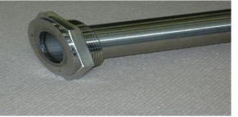

Résistance à barillets
Boitier alu peint Inox 316L (standard)
105x105xH:100 Autre

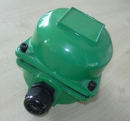

Thermoplongeur à visser

(les dimensions de la résistances sera défini par
nos soins selon le Ø et la Lg du doigt de gant)

Les options et accessoires :

Boitier polypropylène Bague à souder Doigt de gant Thermostat à bulbe et capillaire
113x112xh:120 pour thermostat plage température
(nota : les dim. du boitier peuvent changer)
